Отчет о выполнении мероприятий по обеспечению безопасности жизнедеятельности в МКДОУ детском саду № 52 пгт. Дружинино
в декабре 2020 года
№ | Мероприятие | Ответственные
1 | Проведены инструктажи по безопасности с детьми в группах:  «Безопасность детей на участке детского сада»;  «Охрана жизни и здоровья на прогулке»  «Правила техники безопасности при проведении опытов с водой»  «Правила поведения при нахождении взрывоопасных предметов, правила обращения с взрывоопасными предметами, веществами. | Воспитатели групп
2 | Проведены инструктажи по безопасности в музыкально – спортивном зале с детьми младшего, среднего и старшего возраста:  «Правила безопасного поведения в культурно – массовых местах»;  «Правила безопасного поведения при просмотре диафильмов, видеофильмов, мультфильмов, слайдов» | Музыкальный руководитель Морозова Л. А.;  Инструктор физкультуры  Третьякова О. В.
3 | Обновлены уголки безопасности в младшей группе 1и старшей группе 1.  Уголок младшей группы 1 обновила воспитатель Иванова Оксана Рамзиловна.  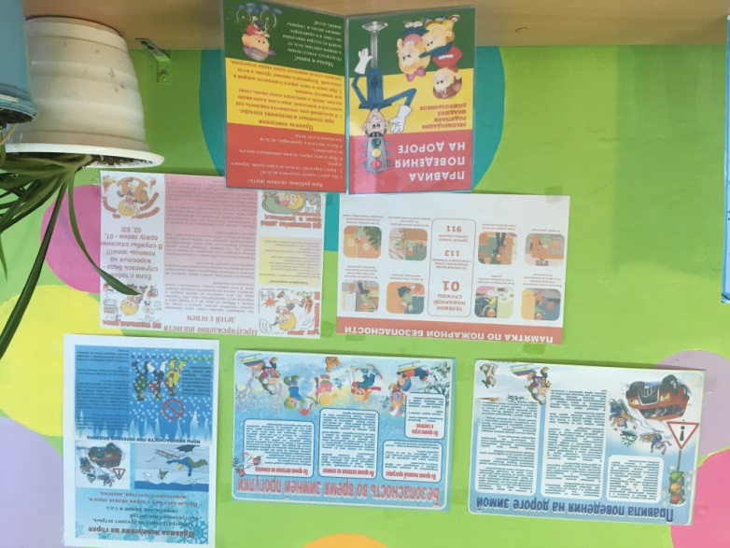  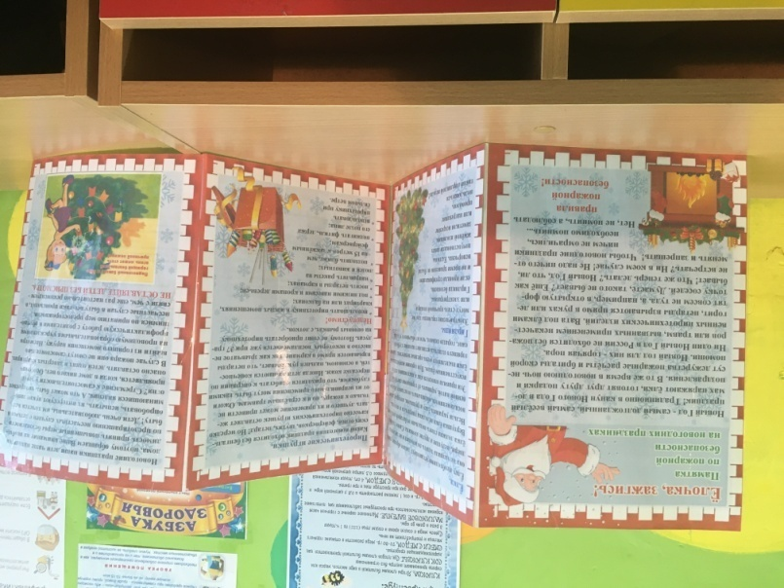  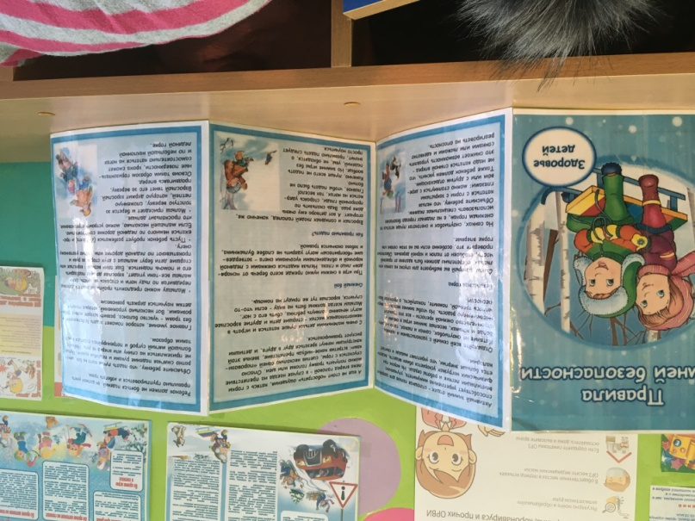  Уголок старшей группы 1 обновила воспитатель Пономарёва Екатерина Игоревна.  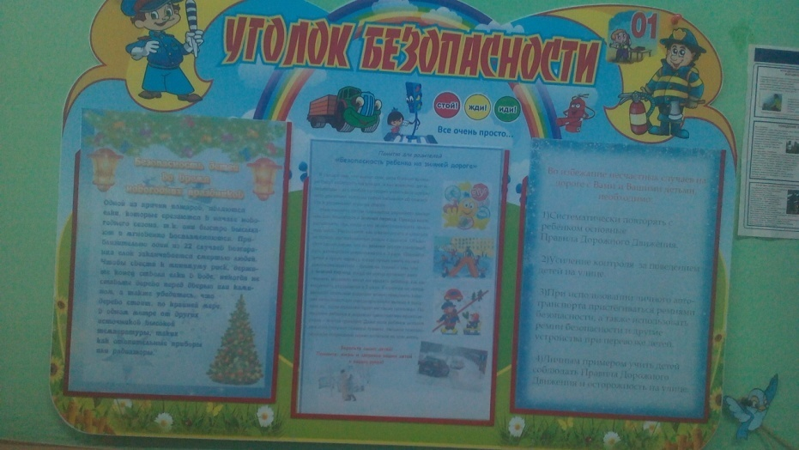 | Воспитатели групп
3 | Провела инструктаж и показала презентацию «Правила безопасного поведения зимой» детям старшей группы 1 воспитатель Пономарёва Екатерина Игоревна.  Дата проведения 09.12. 2020 г.  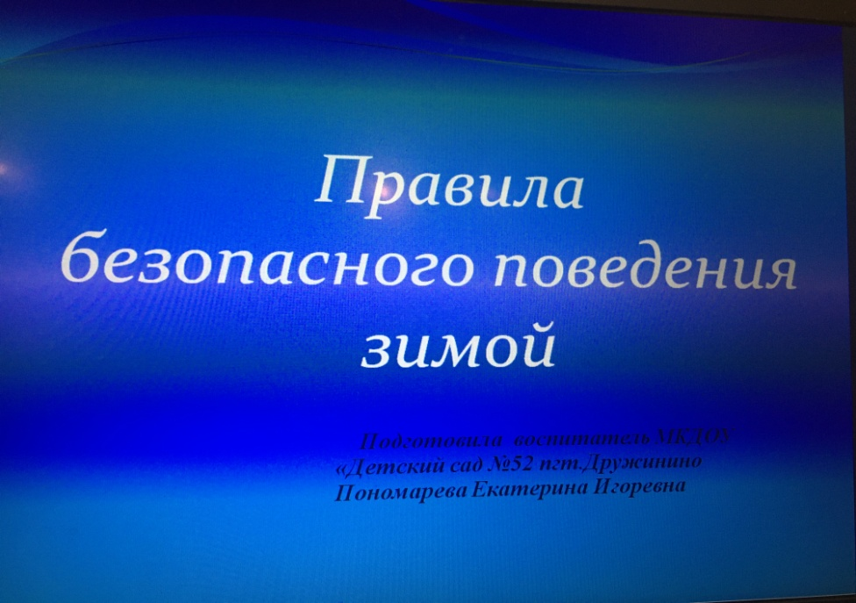  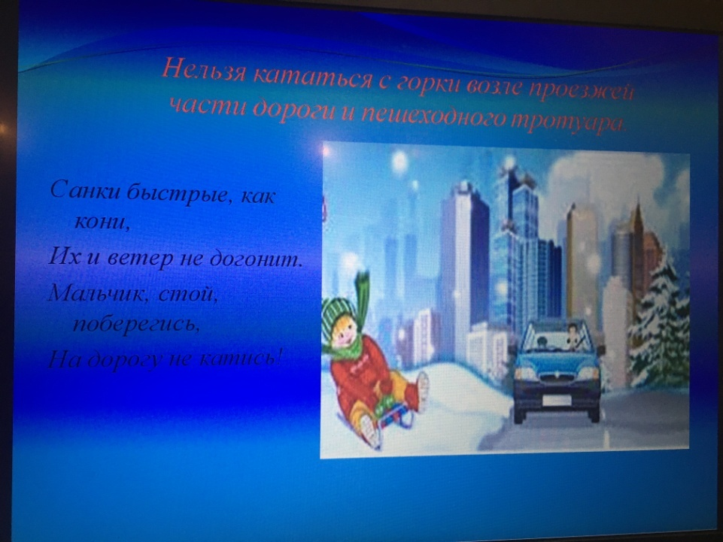  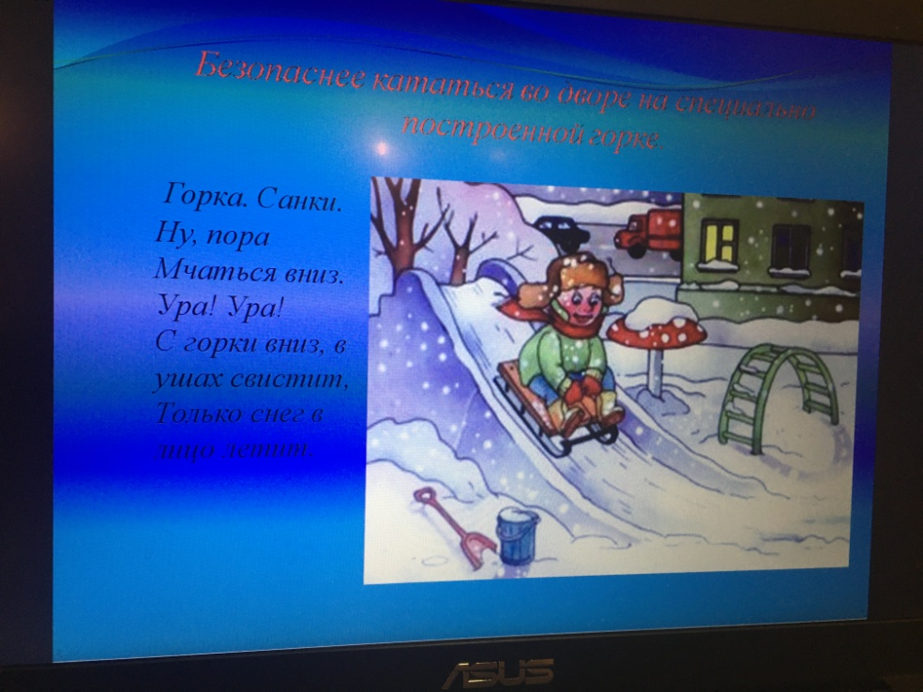 | Педагоги ДОУ
4 | Провела инструктаж и показала презентацию «Правила безопасного поведения зимой» детям старшей группы 2 музыкальный руководитель Морозова Лариса Александровна.  Дата проведения: 21. 12. 2020 г.  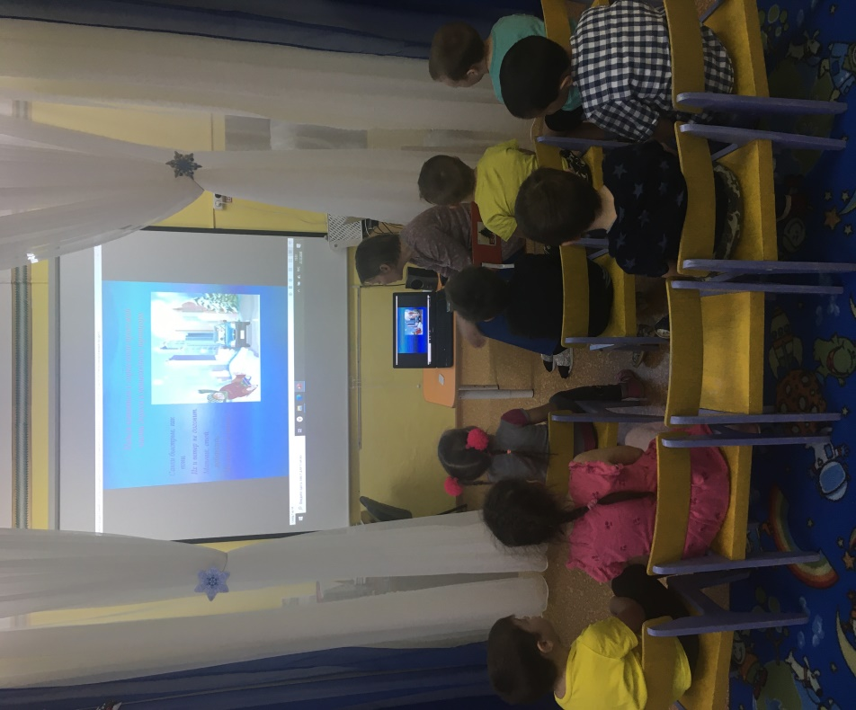  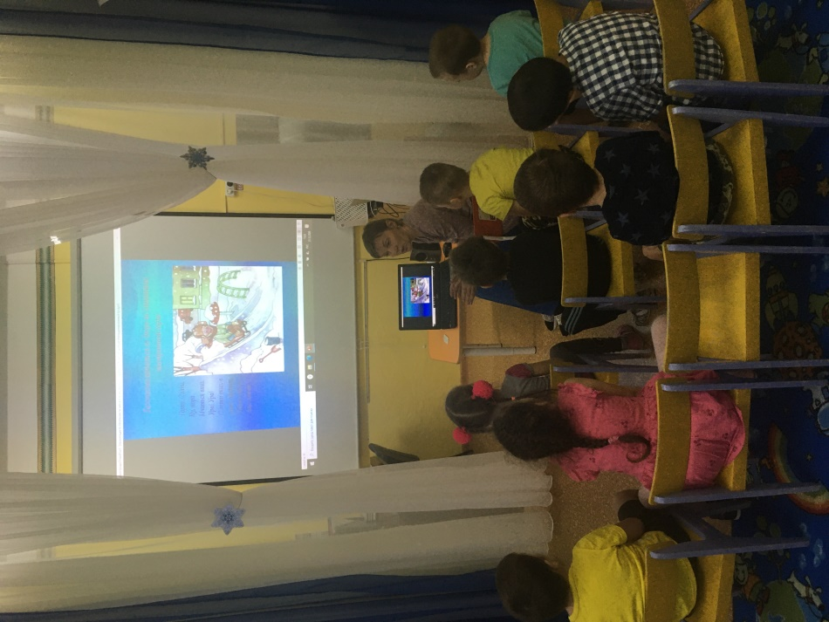 | Педагоги ДОУ
5 | Провела инструктаж и показала презентацию «Правила безопасного поведения зимой» детям средней группы воспитатель Абдуллина Анастасия Александровна.  Дата проведения 22.12.2020 г.  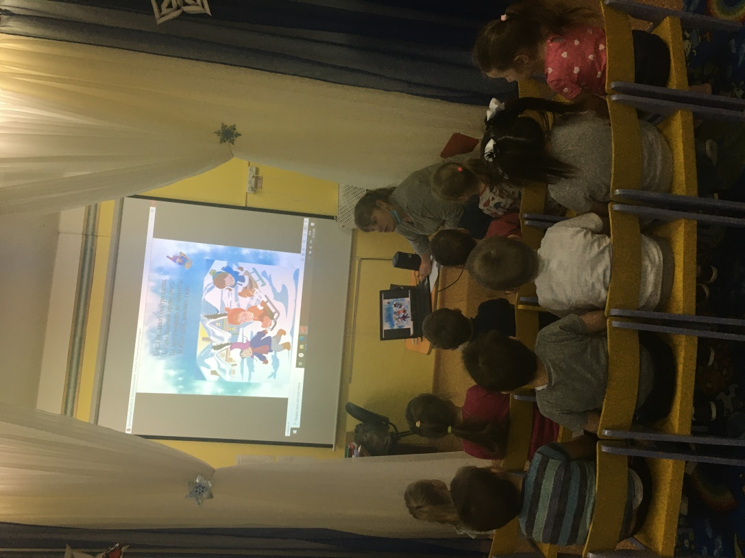  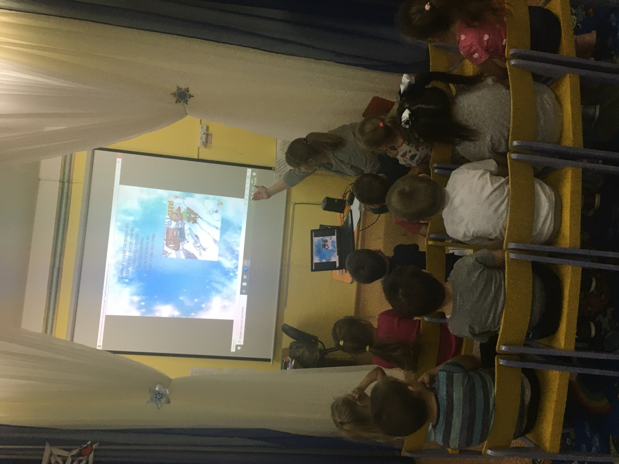 | Педагоги ДОУ
6 | Провела викторину по безопасности «Правила не забывай» с детьми средней группы воспитатель Абдуллина Анастасия Александровна  Дата проведения: 21.12.2020 г.  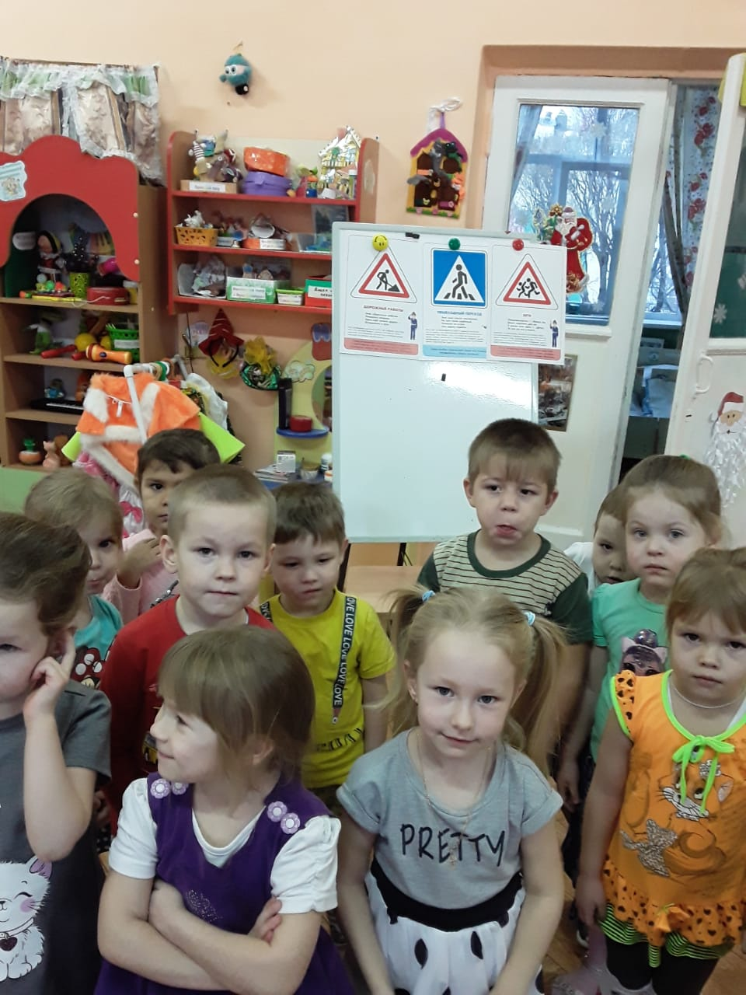  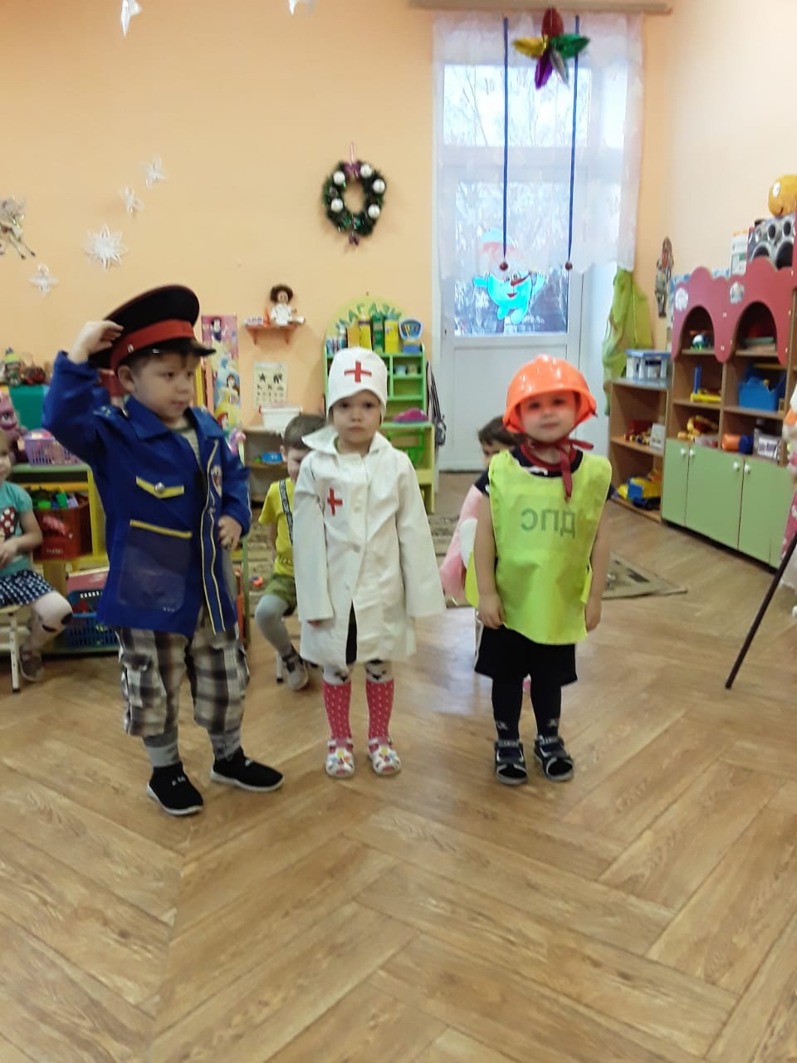  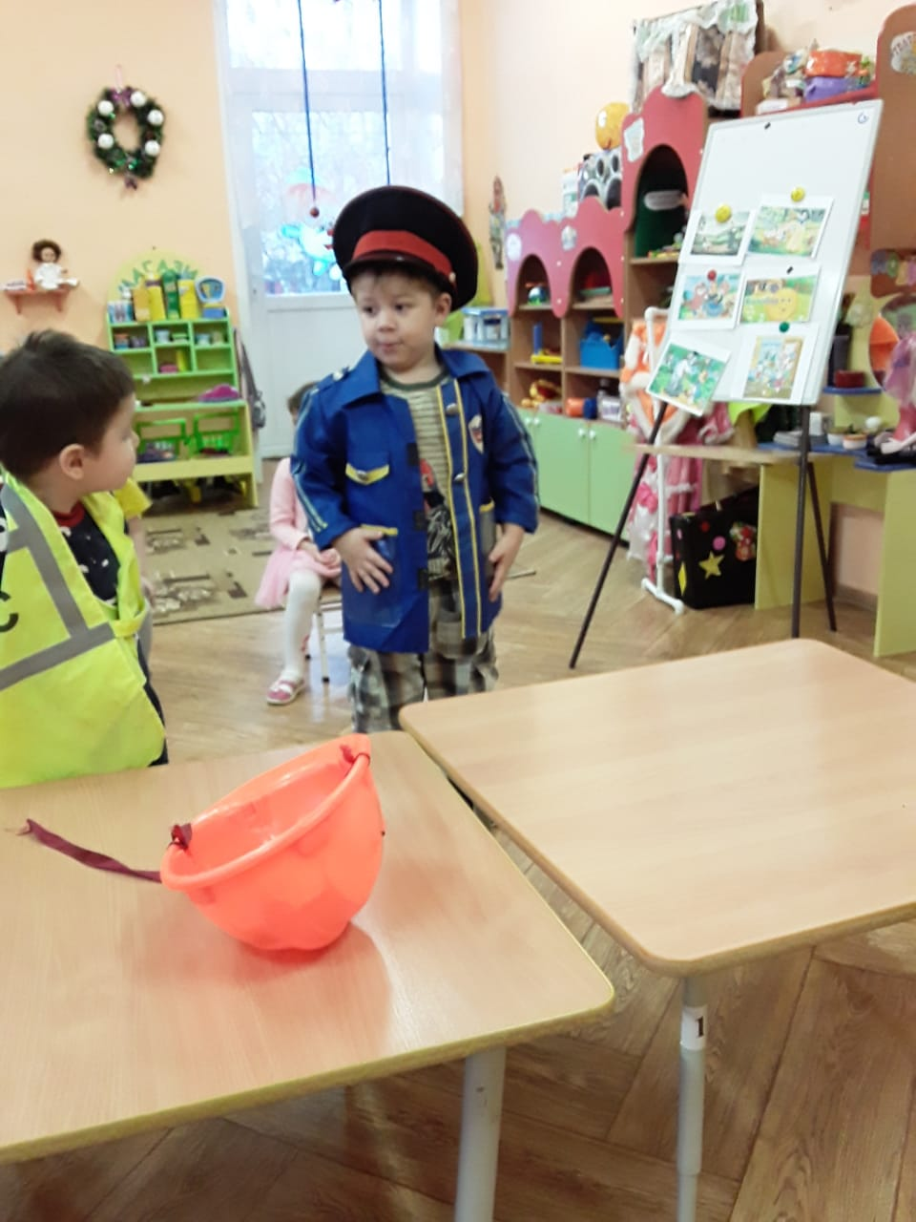 | Педагоги ДОУ

